070058
Ma ceinture de laine n’a plus que dix brins
(Ronde marchée numérative dégressive)
Tr : Clotilde Lusteau

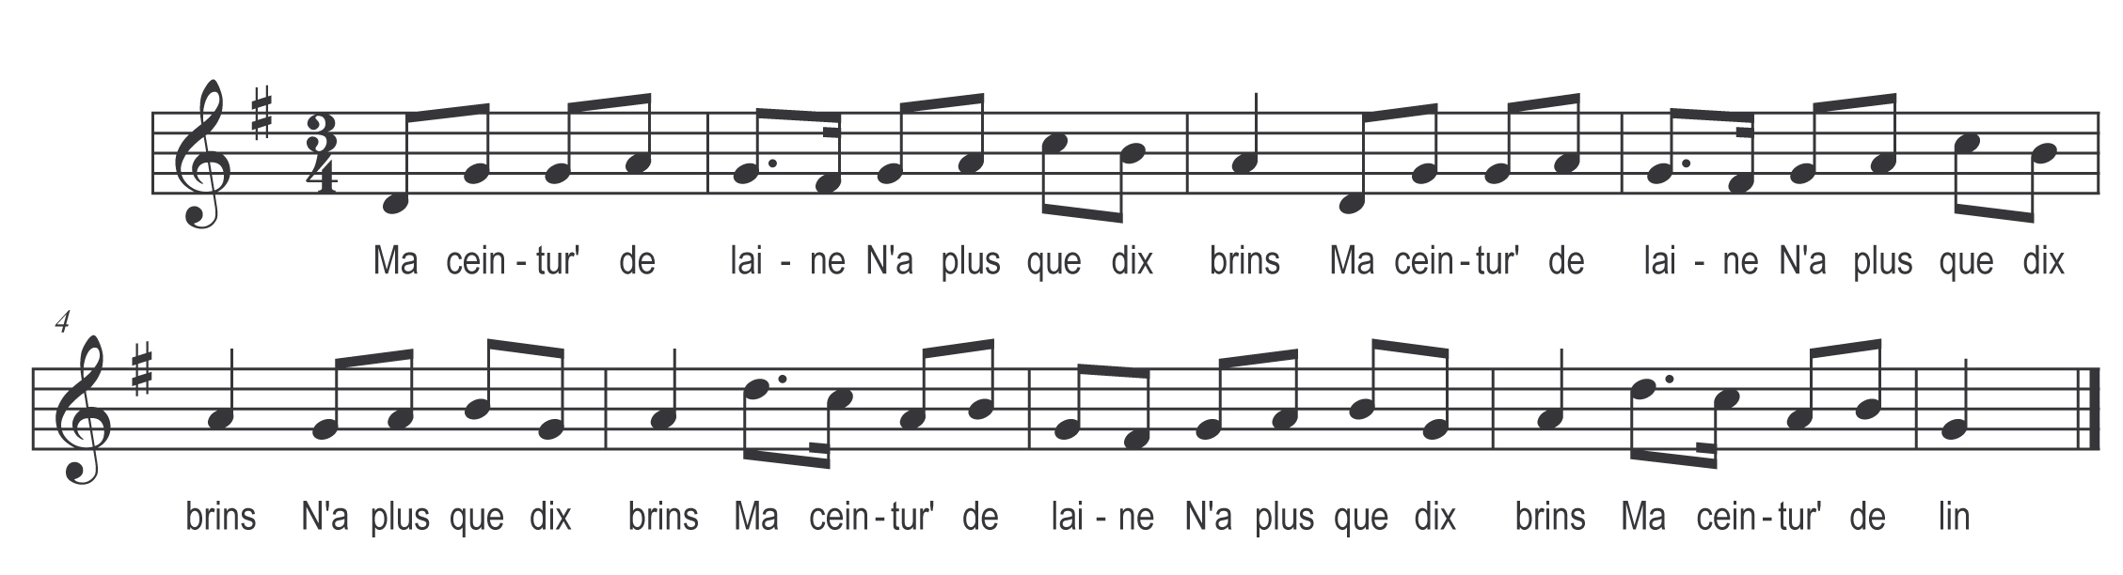

Ma ceinture de laine )
N’a plus que dix brins ) bis
N’a plus que dix brins
Ma ceinture de laine
N’a plus que dix brins
Ma ceinture de lin

Ma ceinture de laine )
N’a plus que neuf brins ) bis
N’a plus que neuf brins
Ma ceinture de laine
N’a plus que neuf brins
Ma ceinture de lin

Ma ceinture de laine )
N’a plus que huit brins ) bis
…

